На Одещині помічені дивовижні птахи

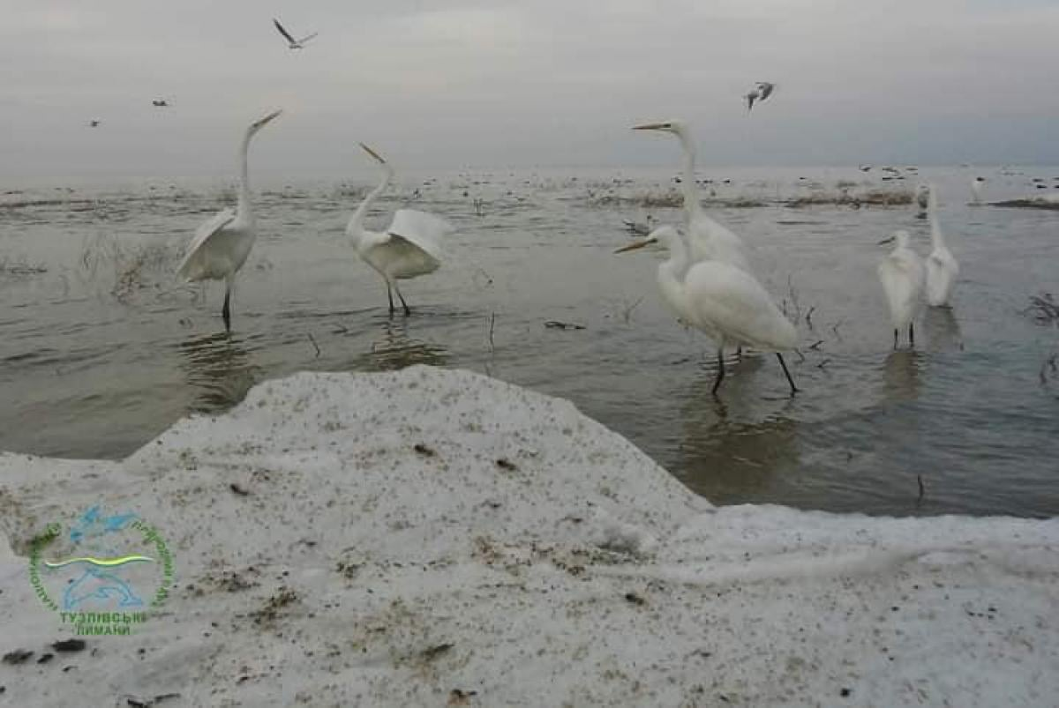
У 19-му сторіччі цей вид був майже повністю знищений, особливо на півдні Україні.
У національному природному парку "Тузлівські лимани" (Одеська область) наразі "гостює" велика біла чапля, яку раніше ледь не винищили люди.
За словами співробітника нацпарку, доктора біологічних наук Івана Русєва, нещодавно, на узбережжі Чорного моря, на Тузлівських лиманах, був сильний шторм та мороз. Внаслідок, швидко промерзлі мілководдя й під льодом опинилося багато дрібних карасиків. Поруч з ними, на тонкому льоду, зібралось понад 120 птахів - велика біла чапля або чепура велика – вид-космополіт, що зустрічається скрізь (у тропічному та помірному поясах), крім Антарктиди та Австралії.
Як зазначає науковець, в Україні у невеликих кількостях ці птахи зимують у плавнях Дунаю, Дністра, НПП "Тузлівські лимани".
"Ночували вони зараз на льодові далі від берега. І, як тільки світає, активно летять на полювання. Можуть стояти біля дрібних ополонок годинами в очікуванні жертви - карасиків... Живиться птах у незимовий період переважно рибами, амфібіями, рептиліями, ракоподібними, дрібними гризунами, молюсками, інколи - пташенятами й сараною", - розповідає Русєв.
Чепура велика здобуває їжу тільки в денні години на мілководді. При цьому птахи тримаються зграями, але кожен полює самостійно, прогулюючись або стоячи нерухомо на одній нозі.
Він додає, що цей великий болотний птах з довгими ногами оселяється колоніями біля води – озер, болота, морського узбережжя, але у Тузлівських лиманах гніздових колоній немає.
"Чепура велика в Україні – нечисленний гніздуючий птах, поширення якого у нас дуже обмежене. Вже більше сотні років чисельність цього птаха сильно зменшується. Причиною цього є меліорація, зміна людиною місць гніздування птахів та мода на егретки - красиві шлюбні пір'я, якими прикрашали дамські капелюшки", - каже вчений.
За його словами, у 19-му сторіччі цей вид був майже повністю знищений, особливо на півдні Україні. Птахи врятувались тільки в самих важкодоступних місцях, куди людині добратись було неможливо. Після заборони полювання на цього птаха в СРСР, чисельність почала дуже повільно відновлюватись.
"Наразі білому красеню загрожує втрата середовищ існування через людину, яка своєю діяльністю знищує природні ветланди, забруднює їх важкими металами та пестицидами, від яких птахи гинуть. Але зараз ще й війна руйнує їхнє помешкання та створює постійні стресові ситуації", - наголошує Русєв.

